15 дәріс.
Бесінші бөлім. Сәуленену жылу алмасуы
19 Мөлдір ортадағы сәулелену жылуалмасуы
19.1 Сәулелену жылу алмасуының анықтамалары мен негізгі заңдары

1. Оқталған бөлшектердің (заряженные частицы) қозғалуындағы көрінетін жылулық қызылдау сәулелердің толқын ұзындығы λ = 0,8 ÷ 800 мк. Күннің көзінің қайратын денелер сәулеленулік қабылдайды. Оны өсімдіктер химиялық түрінде сақтайды. Бұл химиялық қайрат отын жағылғанда шығады. Жарық бөлшек (фотон) не толқын түрінде болады. Маңызсыз фотондардың жылдамдығы 300 мың км/с-қа тең. Дененің сәулемен ағысталуы (дифракция) жарықтың толқындық қасиетін білдіреді. Сәулеленулік толқынның табиғаты – электр мен магниттік. Дененің сәулеленуі оның күйіне байланысты.

2. Кеңістіктің бір жартысына тарайтын дененің сәулелену жылулығын (секундтық жылуын) сәулелену ағын (Q, Вт) (19.1 суретті қараңыз), ал оның (F, м²) беттік (Е) тығыздығын дененің сәулелену қабілеті дейміз [2]
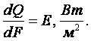 (19.1)
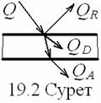
Дененің бетіне түскен толық сәулелену (Q) ағынның біразы бойына сіңіп (Q_{D}), біразы шағылысуы (Q_{R}), ал қалғаны денеден өтуі (Q_{A}) мүмкін (19.2 сур.қ.). Олардың үлестерін Q_{A}/Q = A – сіңіру, Q_{R}/Q = R – шағылу, Q_{A}/Q = D - өту еселеуіштері (A + R + D = 1) дейміз.
3. Сәулелену ағын тығыздығының толқындық мәнін сәулелену қарқыны дейміз
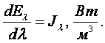 (19.2)
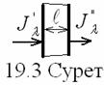
4. Қалыңдығы ℓ = 1 м дененің бойына сіңіру (абсорбция) еселеуіші χ_{λ} (1/м) мен дененің кірісі (‘) және шығысындағы (”) сәулелену қарқынының байланысы – Бугер заңы мен спек-тральдік салыстырмалы сіңіру еселеуіші келесідей анықталады (19.3 суретті қараңыз)
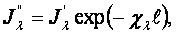 (19.3)
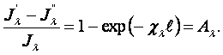 (19.4)
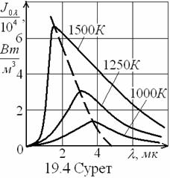
5. Толық қара дененің (A = 1) сәулелену қарқынының толқын ұзындығы мен дененің толық ыстықтығына тәуелді өзгеруінің Планк заңы келесідей жазылады
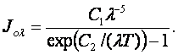 (19.5)
Мұндағы C₁ = 0,374⋅10⁻¹⁵, Вт·м², C₂ = 1,4387⋅10⁻², м·К.
6. Планк заңының сызбағындағы (19.4 сур. қ.) үзілісті сызық толық қара дененің ең үлкен сәулелену қарқынына сәйкес толқын ұзындығы мен дененің толық ыстықтығының көбейтіндісі тұрақты дейтін Виннің ығысу заңын көрсетеді
(19.6)
Күннің көзінің бетіндегі сәулелену қарқынының ең үлкен мәніне сәйкесті толқынның ұзындығы λ* = 0,48 мк екені спектрлі анықталып, оның ыстықтығы 6000 К Виннің ығысу (19.6) заңы арқылы табылған.
7. Толық қара дененің берілген ыстықтықтағы сәулелену қабілеті, (19.5) (19.2)-ге қойылып, Стефан-Больцман заңымен ([1, 13]-де) анықталады
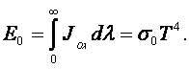 (19.7)
Мұндағы = 5,672⋅10⁻⁸, Вт/(м²⋅К⁴) - Стефан-Больцманның сәулелену еселеуіші.
Стефан-Больцманның заңы көбінде келесі түрде пайдалынады
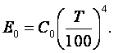 (19.8)
Мұндағы C₀ = 5,672, Вт/(м²⋅К⁴) – толық қара дененің сәулелену еселеуіші.
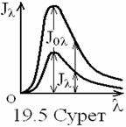
8. Егер берілген ыстықтықтағы жәй және толық қара денелердің сәулелену қарқындарының қатынастары толқын ұзындығына тәуелді болмаса (19.5 суретті қараңыз)
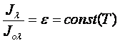 (19.9)
сол жәй дене сұр дене, ал ε - сұр дененің қаралық дәрежесі деп аталады. Сұр дененің Стефан-Больцман заңы (19.2) мен (19.7) ÷ (19.9) арқылы келесідей табылады
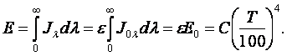 (19.10)
Мұндағы C = εC₀ – сұр дененің сәулелену еселеуіші.
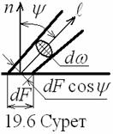
Сонымен
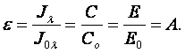 (19.11)
9. Мұнан дененің сәулеленуі қарқынды не қарқынсыз болса, оның сіңіру қасиеті де қарқынды не қарқынсыз болатынын (Кирхгоф заңын) көреміз
E/A = E₀ = тұрақты(Т). (19.12)
10. Денелік dω бұрыштық сәулелену dE қабілетін бұрыштық сәулелену ағын тығыздығы Е_{ψ} дейміз (19.6 суретті қараңыз)
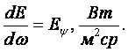 (19.13)
11. Денелік dω бұрыштық және тік беттік (dFcosψ) сәулелену ағынын жарықтылық (яркость) дейміз
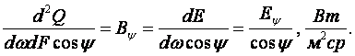 (19.14)
Бұрыштық сәулелену ағын тығыздығы мен жарықтылықтың байланысын Ламберт заңы дейміз
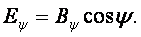 (19.15)
Жарықтылық тұрақты болғанда сәулелену қабілеті келесідей анықталады
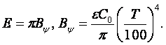 (19.16)
12. Сәулелену жылуалмасуы көп еселі шағылысу (толық) және қалдықты (қорытындылық) әдістерімен зерттеледі.
Дененің бетінен шығатын сәулелену нәтижелік ағын Q_{нә} оның өзіндік Q_{өз} және шағылысу Q_{ш} бөлшектерінен құралады
(19.17)
Дененің өзіндік және сіңірулік ағындарының айырымы - қорытынды мәні 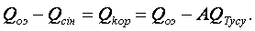 (19.18)
Қорытынды мәнін нәтижелік және денеге түсетін сәулелену ағындардың айырымы деп алуға болады
 (19.19)
Осы екі теңдеудегі Q_{түсу}-ден ажырассақ, жиі пайдаланылатын, нәтижелік ағынды анықтаймыз
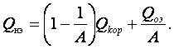 (19.20)
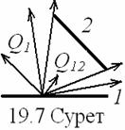
13. Кеңістіктің жартысына тарайтын 1- дененің сәулелену Q₁ ағынының 2- денеге түсетін сәулелену Q₁₂ ағынның үлесін бұрыштық сәулелену еселеуіші (19.7 суретті қараңыз), ал сол дененің ағын тығыздығына қатынасын өзаралық бет дейміз
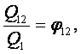 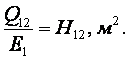 (19.21),(19.22)
Егер (19.21)-де (19.22) мен Q₁ = E₁F₁ екенін ескерсек, сәулеленген денелер жүйесінің геометриялық сипаттамалары-ның байланысын келесідей табамыз
. (19.23)
19.2 Сәулелену ағындардың геометриялық қасиеттері
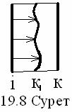
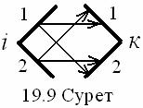
1. Қалқалау қасиеті. Екі дененің арасында үшінші сәуле өтпейтін дене болса, араларында сәулелену ағыны болмайды (19.8 суретті қараңыз)
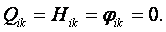 (19.24)
2. Қосыларлық қасиет. Бір денеден 2- денеге түскен сәулелену ағын соңғы дененің бөлшектеріне түскен сәулелену ағындарының қосындысына тең (19.9 суретті қараңыз)
(19.25)
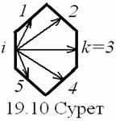
3. Тұйықтық қасиет (19.10 суретті қараңыз).
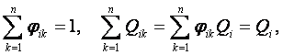
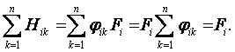 (19.26)
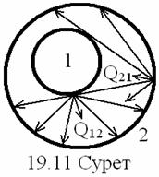
4. Өзаралық найымдау түйіні. Өзаралық беттер өзара нұсқалы (дәлелдеуі 19.5 бапта келтірілген)
(19.27)

19.3 Дене мен қоршауының сәулелену
Жылу алмасуы

Ойысы жоқ дөңес бетті 1- дене қоршауымен қалыптасқан жылуалмасқанда (19.11 суретті қараңыз)
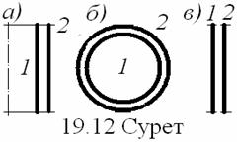
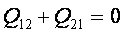 (19.28)
және нәтижелік сәулелену жылулығы 2- денеге толық түсетіндіктен ϕ₁₁ = 0, ϕ₁₂ = 1, ал ойысты 2- дененің нәтижелік сәулелену жылулығы 1- денеге түгел түспейтіндіктен
(19.29)
Осыларды және (19.10) мен (19.11)-ді (19.20)-да ескеріп, дене мен қоршауының қорытынды сәулелену жылулығын келесідей табамыз
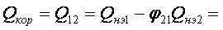 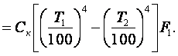 (19.30)
Мұндағы сәулелену жылу алмасушы денелердің жүйелік келтірілген сәулелену еселеуішінің жалпы кері мәні
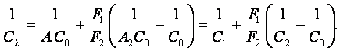 (19.31)
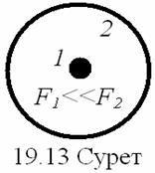
1. Бір - біріне беттес жақын тұрған (19.12 суретті қараңыз) екі сырықтың (а), күмбездің (б), не қос жазық дененің (в) сәулелену ағындары да (19.30)-бен анықталады, тек бұл жолы F₁ ≈ F₂ (С = εС₀) болатындықтан, (19.31) келесідей жазылады (бұл (19.31)-дің дербес бір түрлері)
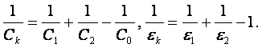 (19.32)
2. Ал F₁<<F₂ (19.13 сурет, мысалы, сымның бөлмедегі сәулеленуі) болса, (19.31) келесіге жеңілденеді (бұл (19.31)-дің келесі дербес түрлері)
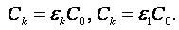 (19.33)
Осы қорытындыға F₁/F₂ = әртүрлі болса да ие боламыз, егер 2- дене табиғи толық қара дене болса (C₂ = A₂C₀ = C₀, ε₂ = 1).
3. Сәулелену жылулық ε₂ = 1-де теңдесулі (q₁₂ = q_{kop} = 0, ε = А) болса, тағы бір қорытындыға ие боламыз
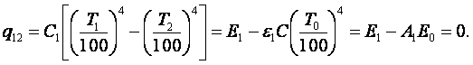 (19.34)
Сонымен, Кирхгофтың E/A = E₀ (19.12) заңы F₁/F₂ = әртүрлі жүйелерге де дәлелденеді.

